บทที่ 5
การทดสอบการทำงาน

5.1 การดำเนินงานในภาคเรียนที่ 1/2547
รายละเอียดและขั้นตอนการดำเนินงานมีดังนี้
1. ศึกษา Algorithm ต่าง ๆ
2. ศึกษาการทำงานที่เกี่ยวข้อง และ กฏเกณฑ์ต่าง ๆ ของ Snort
3. ศึกษาเกี่ยวกับการแสดงผลแบบกราฟ และ รีพอร์ต
4. ศึกษาการเขียนโปรแกรมบน วินโดส์ และ โปรโตคอล ต่าง ๆ
5. ศึกษาการเขียนโปรแกรมติดต่อกับ วินพีแคป และ อินเตอร์เฟสการ์ด
6. ทดลองเขียนโปรแกรมแสดงผลแบบ กราฟ และ รีพอร์ต
7. ทดลองเขียนโปรแกรม ติดต่อกับ อินเตอร์เฟสการ์ด และ วินพีแคป

5.2 ผลการดำเนินงาน
ศึกษาขั้นตอนการทำงานของโปรแกรมต่าง ๆ ที่เกี่ยวข้องกับการดักจับข้อมูล ซึ่งได้เลือกวิธีการแบบ เฝ้าดูภายนอก นั้นคือการดักจับข้อมูลที่วิ่งผ่าน การ์ดเชื่อมต่อเครือโดยตรง ซึ่งยังต้องตรวจสอบถึงความสามารถของ ฮาร์ดแวร์ และ ซอฟแวร์ ว่าสามารถดักจับได้ทันหรือไม่ และศึกษาถึงการทำงานและการเรียกใช้ วินพีแคป กับตัว Microsoft Virsual C++ เวอรืชั่น 6 ว่าสามารถที่จะใช้งานร่วมกันได้หรือไม่

5.3 การดำเนินงานในภาคเรียนที่ 2/2547
รายละเอียดและขั้นตอนการดำเนินงานมีดังนี้
1. ศึกษาการออกแบบระบบ
2. เขียนโปรแกรมที่ใช้ในการมอนิเตอร์และวิเคราะห์เครือข่ายที่สามารถตั้งค่าการ
ทำงานได้และใช้งานได้อย่างถูกต้อง
3. พัฒนาโปรแกรมให้ใช้ได้อย่างมีประสิทธิภาพ
4. จัดทำคู่มือการใช้งาน

    - การออกแบบระบบ
  - ออกแบบโครงสร้าง จะทำการออกแบบโครงสร้างของซอฟแวร์ว่าประกอบด้วยส่วนใดบ้าง แต่ละส่วนแบ่งเป็น คลาสย่อย ๆ ใดบ้าง และสร้างคลาสต่าง ๆ ขึ้นเพื่อช่วยในการทำความเข้าใจซอฟแวร์
  - ออกแบบรายละเอียด จะแบ่งซอฟแวร์ออกเป็นคลาสย่อย ๆ และทำการออกแบบแต่ละคลาสตามหลัก อ็อบเจคโดนออกแบบบริการต่าง ๆ รวมถึงการอินเทอร์เฟสระหว่างคลาสด้วย และออกแบบอัลกอริทึม ที่ดีที่สุดแล้ว ออกแบบลงในรายละเอียดของแต่ละคลาส
  - ออกแบบส่วนติดต่อผู้ใช้ ออกแบบรูปแบบหน้าจอเพื่ออินเทอร์เฟส กับผู้ใช้โดยพยายามให้ใช้งานง่ายโดยคำนึงถึงความสะดวกและง่ายต่อการใช้งาน

    - การพัฒนาและการทดสอบส่วนย่อย
การเขียนโปรแกรมที่ได้ทำการออกแบบไว้ และทำการทดสอบว่าโปรแกรมที่ได้สามารถทำงานได้หรือไม่ และถูกต้องที่กำหนดไว้หรือไม่

    - รวบรวมและทดสอบระบบ
นำคลาสและส่วนประกอบต่าง ๆ ที่ได้ทำการเขียนและทดสอบว่าถูกต้องและมารวมกัน เป็นโปรแกรมเดียว และทำการทดสอบโปรแกรมนั้นกับระบบจริง

    - ทำคู่มือประกอบการใช้งาน
บันทึกรายละเอียดและขั้นตอนการติดตั้ง และใช้งานโปรแกรมที่สร้างขึ้นเพื่อเป็น
เอกสารอ้างอิงประกอบกับการใช้งาน

    - ใช้งานและดูแล
เมื่อโปรแกรมทำงานได้อย่างถูกต้องแล้ว ก็จะถูกนำไปติดตั้งใช้งานจริง และในอนาคตหากมี การเปลี่ยนแปลงความต้องการบางอย่างก็จะต้องทำการแก้ไขพัฒนาโปรแกรมให้ได้ตามต้องการ

5.4 การทดสอบประสิทธิภาพของระบบ
ขั้นตอนการทดสอบโปรแกรมมอนิเตอร์และวิเคราะห์เครือข่ายไดทําการทดสอบโดยมีรายละเอียดของคอมพิวเตอรที่ใชทดสอบดังนี้
เครื่องที่ติดตั้งโปรแกรม IsagNetMon
• หนวยประมวลผลความเร็ว 500 Mhz
• หนวยความจําหลัก 256 MB
• ระบบปฏิบัติการไมโครซอฟทวินโดว 2000
• การดแลนความเร็ว 100 Mb

5.5 โครงสรางทางเครือขายของระบบทดสอบ
ระบบเครือขายที่ใชทดสอบในบทนี้ เปนระบบที่ทํางานบนการดแลนและอุปกรณที่มีความเร็วทั้งระบบ 100 เมกกะบิต มีลักษณะดังรูป

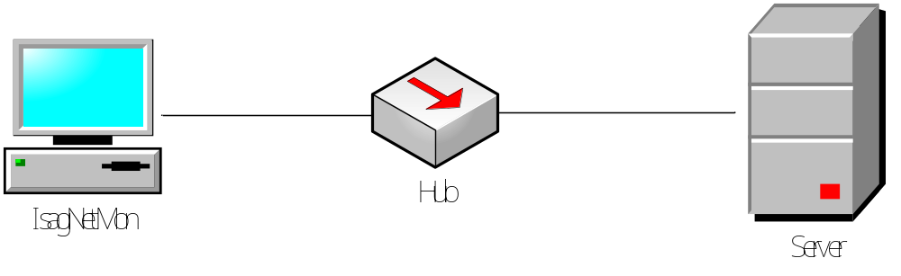

รูปที่ 5-1 แสดงโครงสรางเครือขายในการทดสอบ

5.6 ปัญหาและอุปสรรคที่พบในขณะปฎิบัติงาน
1. ขาดประสบการณ์ในการเขียนโปรแกรมขนาดใหญ่ ๆ ที่ถูกนำไปใช้งานจริง
2. มีปัญหาเรื่องการประมวณผลข้อมูลไม่ทันกับแพ็กเกจที่เข้ามาได้ทำให้บ้างครั้งค่าได้
ออกมาจากการคำนวณอาจจะคลาดเคลื่อนไปจากค่าที่เป็นจริงไปบ้าง ซึ่งในปฎิบัติ จริง ๆ แล้วจะใช้ฮาร์ดแวร์เพื่อนวิเคราะห์แทน
3. ขาดประสบการณ์ในการทำส่วนติดต่อแบบกราฟฟิก จึงทำให้เสียเวลาในการเขียน
โปรแกรมมากกว่าการเขียนโปรแกรมอย่างอื่น
4. มีปัญหาเกี่ยวกับการเก็บข้อมูลของตัวแปรประเภทต่าง ๆ ทำให้เสียเวลาในการหา
ข้อผิดพลาด

